UNIUNEA ARTIŞTILOR PLASTICI DIN REPUBLICA MOLDOVA
CENTRUL EXPOZIŢIONAL "CONSTANTIN BRÂNCUŞI" UAP RM

ION DAGHI
50 ANI DE ACTIVITATE CREATOARE

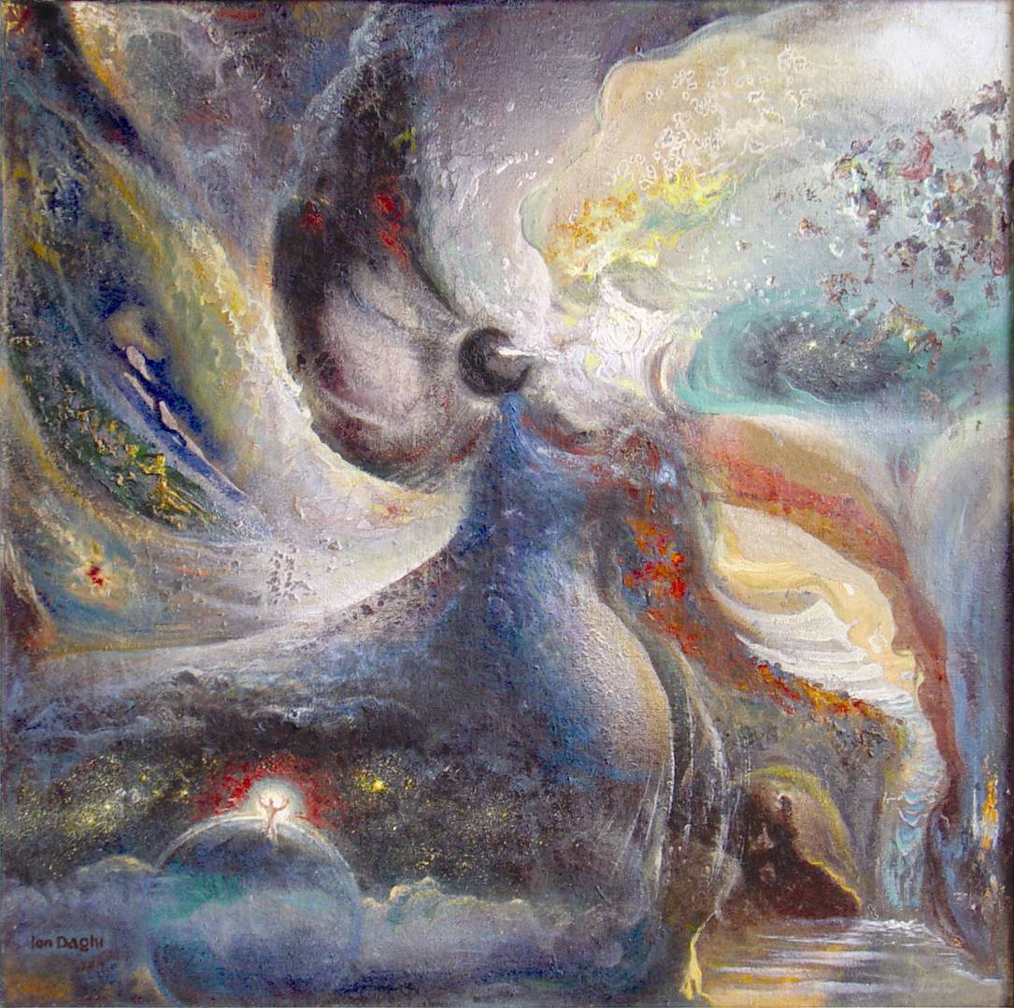

DAGHI Ion, 1936: Apeiron, ulei pe pânză, 1000 × 1000 mm, 1972. Din colecţia autorului © imagine foto Ion Topală

expoziţie personală • sept. 25 – 10 oct. 2012 • Vernisaj: Marţi, 25 sept. 2012, ora 15:00

CENTRUL EXPOZIŢIONAL "CONSTANTIN BRÂNCUŞI" || Bd. Ştefan cel Mare şi Sfânt nr. 3, Chişinău
www.arta.md │ daghi.arta.md

